


预算代码：713001
单位名称：秦皇岛市妇女联合会（本级）
二O二二年九月

部门决算公开文本
2021年度

目 录

第一部分 单位概况
一、单位职责
二、机构设置
第二部分 2021年度单位决算报表
第三部分 2021年度单位决算情况说明
一、收入支出决算总体情况说明
二、收入决算情况说明
三、支出决算情况说明
四、财政拨款收入支出决算总体情况说明
五、一般公共预算“三公” 经费支出决算情况说明
六、预算绩效情况说明
七、机关运行经费情况
八、政府采购情况
九、国有资产占用情况
十、其他需要说明的情况
第四部分 名词解释


第一部分 单位概况

一、单位职责
（一）根据党的中心任务，组织和指导全市各级妇联依 据《中华全国妇女联合会章程》和市妇女代表大会的决议，开展妇女儿童工作，联系团体会员，并给予业务指导。
（二）调查研究全市妇女儿童的情况、问题，及时向党 委、政府反映并提出建议。
（三）指导和推动全市农村妇女“双学双比”竞赛活 动、城镇妇女“巾帼建功”活动以及“五好文明家庭”创建活动，组织、动员全市妇女投身经济社会发展实践。
（四）开展宣传教育工作，对妇女进行“四自”教育， 引导妇女积极参加精神文明创建活动，大力宣传表彰“三八”红旗手（集体）和各类先进妇女典型。
（五）代表妇女参与国家和社会事务的民主管理、民主 监督，促进妇女参政；贯彻实施有关妇女儿童的法律法规，参与有关规定的制定，维护妇女儿童的合法权益。
（六）制定本市妇女儿童事业发展规划，并组织实施；为妇女儿童服务，组织和协调社会各界为妇女儿童办实事、办好事。
（七）加强与各族各界妇女的联系和同港、澳、台及华侨妇女的联谊，积极发展同世界各国妇女的友好交往，增 进友谊，加强合作。
（八）完成市委、市政府交办的其它有关事项。

二、机构设置
从决算编报单位构成看，纳入2021年度本单位决算汇编范围的独立核算单位（以下简称“单位”）共1个，具体情况如下：
序号 | 单位名称 | 单位基本性质 | 经费形式
1 | 秦皇岛市妇女联合会(本级) | 行政单位 | 财政拨款
注：1、单位基本性质分为行政单位、参公事业单位、财政补助事业单位、经费自理事业单位四类。
2、经费形式分为财政拨款、财政性资金基本保证、财政性资金定额或定项补助、财政性资金零补助四类。


第二部分 2021年度单位决算报表



第三部分 2021年度单位决算情况说明

一、收入支出决算总体情况说明
本单位2021年度收、支总计（含结转和结余）476.27万元。与2020年度决算相比，收支各减少0.65万元，降低0.1%，主要原因是支付一次性抚恤金。

二、收入决算情况说明
本单位2021年度收入合计475.38万元，其中：财政拨款收入475.38万元，占100.0%；事业收入0.00万元，占0.0%；经营收入0.00万元，占0.0%；其他收入0.00万元，占0.0%。

三、支出决算情况说明
本单位2021年度支出合计475.38万元，其中：基本支出366.08万元，占77.0%；项目支出109.30万元，占23.0%；经营支出0.00万元，占0.0%。
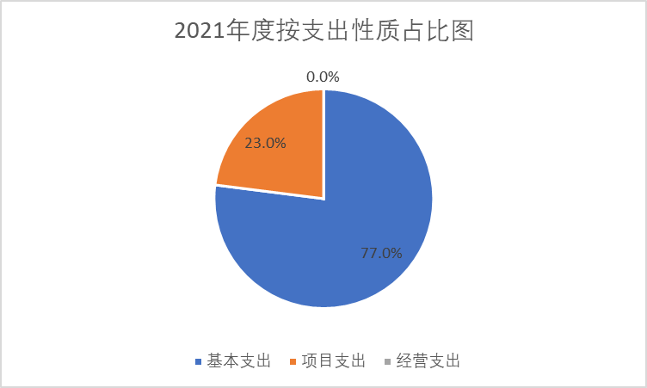

四、财政拨款收入支出决算总体情况说明
（一）财政拨款收支与2020年度决算对比情况
本单位2021年度财政拨款本年收入475.38万元,比2020年度增加11.00万元，增长2.4%，主要原因是支付一次性抚恤金；本年支出475.38万元，比上年增加9.35万元，增长2.0%，主要原因是支付一次性抚恤金。具体情况如下：
1.一般公共预算财政拨款本年收入475.38万元，比上年增加11.00万元，增长2.4%；主要原因是支付一次性抚恤金；本年支出475.38万元，比上年增加9.35万元，增长2.0%，主要原因是支付一次性抚恤金。
2.政府性基金预算财政拨款本年收入0.00万元，与上年持平；本年支出0.00万元，与上年持平。
3.国有资本经营预算财政拨款本年收入0.00万元，与上年持平；本年支出0.00万元，与上年持平。
（二）财政拨款收支与年初预算数对比情况
本单位2021年度财政拨款本年收入475.38万元，完成年初预算的118.7%,比年初预算增加74.90万元，决算数大于预算数主要原因是支付一次性抚恤金；本年支出475.38万元，完成年初预算的118.7%,比年初预算增加74.90万元，决算数大于预算数主要原因是支付一次性抚恤金。具体情况如下：
1.一般公共预算财政拨款本年收入完成年初预算118.7%，比年初预算增加74.90万元，主要支付一次性抚恤金；本年支出完成年初预算118.7%，比年初预算增加74.90万元，主要是支付一次性抚恤金。
2.政府性基金预算财政拨款本年收入0.00万元，与预算持平；本年支出0.00万元，与预算持平。
3.国有资本经营预算财政拨款本年收入0.00万元，与预算持平；本年支出0.00万元，与预算持平。
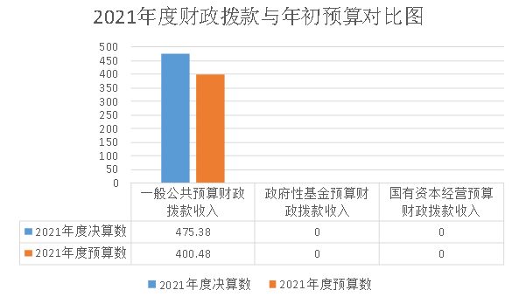
- 财政拨款支出决算结构情况。
2021年度财政拨款支出475.38万元，主要用于以下方面。
一般公共服务（类）支出369.65万元，占77.8%，主要用于单位人员工资及项目经费等支出；社会保障和就业（类）支出60.45万元，占12.7%,主要用于缴纳单位职工养老保险及退休人员费用等支出；卫生健康（类）支出28.70万元，占6.0%，主要用于缴纳单位职工医疗保险等支出；住房保障（类）支出16.58万元，占3.5%，主要用于缴纳单位职工住房公积金等支出。
（四）一般公共预算基本支出决算情况说明
2021年度财政拨款基本支出366.08万元，其中：
人员经费327.73万元，主要包括基本工资、津贴补贴、奖金、机关事业单位基本养老保险缴费、职工基本医疗保险缴费、公务员医疗补助缴费、住房公积金、其他社会保障缴费、其他工资福利支出、离休费、退休费、奖励金、其他对个人和家庭的补助支出；
公用经费38.35万元，主要包括办公费、印刷费、邮电费、差旅费、维修（护）费、培训费、专用材料费、劳务费、工会经费、福利费、公务用车运行维护费、其他交通费用用、其他商品和服务支出。

五、一般公共预算“三公”经费支出决算情况说明
（一）“三公”经费财政拨款支出决算总体情况说明
本单位2021年度“三公”经费财政拨款支出预算为0.20万元，支出决算为0.20万元，完成预算的100.0%,较预算持平；较2020年度决算减少0.28万元，降低58.8%，主要是我单位厉行节约，反对浪费，加强财务管理，严格控制三公经费的支出。
（二）“三公”经费财政拨款支出决算具体情况说明
1.因公出国（境）费支出情况。本单位2021年度因公出国（境）费支出预算为0.00万元，支出决算0.00万元。其中因公出国（境）团组0个、共0人、参加其他单位组织的因公出国（境）团组0个、共0人/无本单位组织的出国（境）团组。因公出国（境）费支出较预算持平；较上年持平。
2.公务用车购置及运行维护费支出情况。本单位2021年度公务用车购置及运行维护费预算为0.20万元，支出决算0.20万元，完成预算的100.0%。较预算持平；较上年减少0.28万元，降低58.8%,主要是我单位厉行节约，反对浪费，加强财务管理，严格控制三公经费的支出。其中：
公务用车购置费支出0.00万元：本单位2021年度公务用车购置量0辆，发生“公务用车购置”经费支出0.00万元。公务用车购置费支出较预算持平；较上年持平。
公务用车运行维护费支出0.20万元：本单位2021年度单位公务用车保有量2辆。公车运行维护费支出较预算持平；较上年减少0.28万元，降低58.8%，主要是我单位厉行节约，反对浪费，加强财务管理，严格控制三公经费的支出。
3.公务接待费支出情况。本单位2021年度公务接待费支出预算为0.00万元，支出决算0.00万元。本年度共发生公务接待0批次、0人次。公务接待费支出较预算持平；较上年持平。
六、预算绩效情况说明
（一）预算绩效管理工作开展情况
根据预算绩效管理要求，本单位组织对2021年度一般公共预算项目支出全面开展绩效自评，其中，一级项目0个，二级项目4个，共涉及资金109.31万元，占一般公共预算项目支出总额的100.0%。2021年度政府性基金预算项目支出。
（二）单位决算中项目绩效自评结果
本单位在今年单位决算公开中反映高质量发展及稳增长项目资金-妇女手工业扶持资金项目及妇女儿童综合业务经费项目等2个项目绩效自评结果。
- 高质量发展及稳增长项目资金-妇女手工业扶持资金项目自评综述：根据年初设定的绩效目标，高质量发展及稳增长项目资金-妇女手工业扶持资金项目绩效自评得分为100分（绩效自评表附后）。全年预算数为25.00万元，执行数为25.00万元，完成预算的100.0%。项目绩效目标完成情况：基本完成年度工作计划。
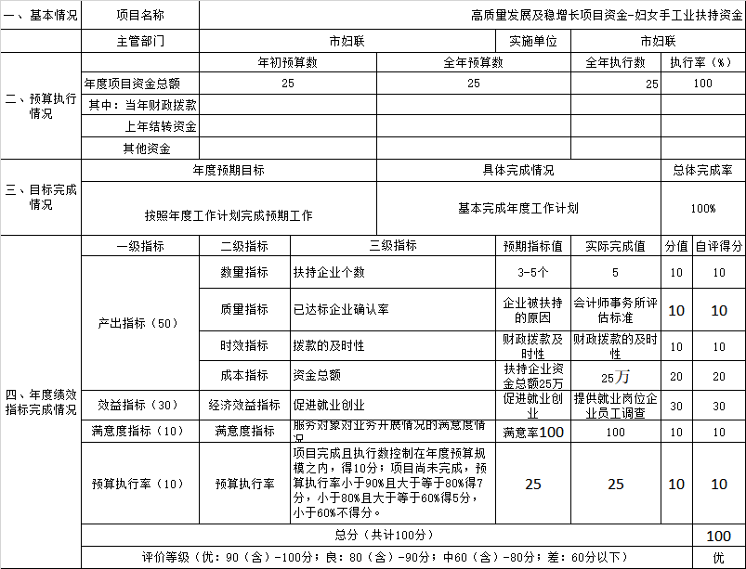
- 妇女儿童综合业务经费项目自评综述：根据年初设定的绩效目标，妇女儿童综合业务经费项目绩效自评得分为99.7分（绩效自评表附后）。全年预算数为57.88万元，执行数为57.88万元，完成预算的100.0%。项目绩效目标完成情况：基本完成年度工作计划。

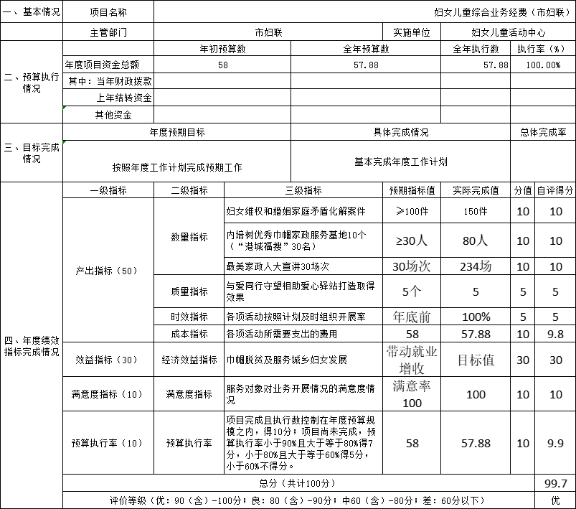
（三）部门评价项目绩效评价结果
无。
七、机关运行经费情况
本单位2021年度机关运行经费支出38.35万元，比2020年度减少0.17万元，降低0.4%。主要原因是压减机关运行经费支出。
八、政府采购情况
本单位2021年度政府采购支出总额0.00万元，从采购类型来看，政府采购货物支出0.00万元、政府采购工程支出0.00万元、政府采购服务支出0.00万元。授予中小企业合同金额0.00万元，占政府采购支出总额的0.0%，其中授予小微企业合同金额0.00万元，占政府采购支出总额的0.0%。
九、国有资产占用情况
截至2021年12月31日，本单位共有车辆2辆，较上年持平。其中，副部（省）级及以上领导用车0辆，主要领导干部用车0辆，机要通信用车1辆，应急保障用车0辆，执法执勤用车0辆，特种专业技术用车0辆，离退休干部用车0辆，其他用车1辆。其他用车主要是单位业务用车。
单位价值50万元以上通用设备0台（套），较上年持平；单位价值100万元以上专用设备0台（套）,较上年持平。
十、其他需要说明的情况
1.本单位2021年度政府性基金预算财政拨款无收支及结转结余情况, 故公开08表以空表列示; 国有资本经营预算经费无收支及结转结余情况, 故公开09表以空表列示。
2.由于决算公开表格中金额数值应当保留两位小数，公开数据为四舍五入计算结果，个别数据合计项与分项之和存在小数点后差额，特此说明。


第四部分 相关名词解释

（一）财政拨款收入：本年度从本级财政部门取得的财政拨款，包括一般公共预算财政拨款和政府性基金预算财政拨款。
（二）事业收入：指事业单位开展专业业务活动及辅助活动所取得的收入。
（三）其他收入：指除上述“财政拨款收入”“事业收入”“经营收入”等以外的收入。
（四）用事业基金弥补收支差额：指事业单位在用当年的“财政拨款收入”“财政拨款结转和结余资金”“事业收入”“经营收入”“其他收入”不足以安排当年支出的情况下，使用以前年度积累的事业基金（事业单位当年收支相抵后按国家规定提取、用于弥补以后年度收支差额的基金）弥补本年度收支缺口的资金。
（五）年初结转和结余：指以前年度尚未完成、结转到本年仍按原规定用途继续使用的资金，或项目已完成等产生的结余资金。
（六）结余分配：指事业单位按照事业单位会计制度的规定从非财政补助结余中分配的事业基金和职工福利基金等。
（七）年末结转和结余：指单位按有关规定结转到下年或以后年度继续使用的资金，或项目已完成等产生的结余资金。
（八）基本支出：填列单位为保障机构正常运转、完成日常工作任务而发生的各项支出。
（九）项目支出：填列单位为完成特定的行政工作任务或事业发展目标，在基本支出之外发生的各项支出
（十）基本建设支出：填列由本级发展与改革部门集中安排的用于购置固定资产、战略性和应急性储备、土地和无形资产，以及购建基础设施、大型修缮所发生的一般公共预算财政拨款支出，不包括政府性基金、财政专户管理资金以及各类拼盘自筹资金等。
（十一）其他资本性支出：填列由各级非发展与改革部门集中安排的用于购置固定资产、战备性和应急性储备、土地和无形资产，以及购建基础设施、大型修缮和财政支持企业更新改造所发生的支出。
（十二）“三公”经费：指部门用财政拨款安排的因公出国（境）费、公务用车购置及运行费和公务接待费。其中，因公出国（境）费反映单位公务出国（境）的国际旅费、国外城市间交通费、住宿费、伙食费、培训费、公杂费等支出；公务用车购置及运行费反映单位公务用车购置支出（含车辆购置税、牌照费）及按规定保留的公务用车燃料费、维修费、过桥过路费、保险费、安全奖励费用等支出；公务接待费反映单位按规定开支的各类公务接待（含外宾接待）支出。
（十三）其他交通费用：填列单位除公务用车运行维护费以外的其他交通费用。如公务交通补贴、租车费用、出租车费用，飞机、船舶等燃料费、维修费、保险费等。
（十四）公务用车购置：填列单位公务用车车辆购置支出（含车辆购置税、牌照费）。
（十五）其他交通工具购置：填列单位除公务用车外的其他各类交通工具（如船舶、飞机等）购置支出（含车辆购置税、牌照费）。
（十六）机关运行经费：指为保障行政单位（包括参照公务员法管理的事业单位）运行用于购买货物和服务的各项资金，包括办公及印刷费、邮电费、差旅费、会议费、福利费、日常维修费、专用材料以及一般设备购置费、办公用房水电费、办公用房取暖费、办公用房物业管理费、公务用车运行维护费以及其他费用。
（十七）经费形式:按照经费来源，可分为财政拨款、财政性资金基本保证、财政性资金定额或定项补助、财政性资金零补助四类。

